SAN GIL DONDE CADA RINCON CUENTA UNA HISTORIA 1N /2D
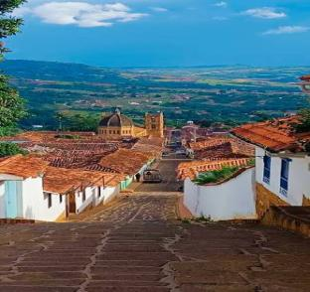
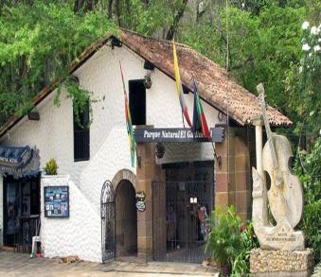
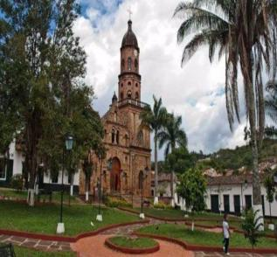

Descubre la magia de Santander: pueblos coloniales que parecen sacados de un cuento, naturaleza exuberante, tradiciones vivas y paisajes que te dejarán sin aliento. Una experiencia donde cada rincón guarda un encanto y cada momento se convierte en un recuerdo inolvidable

ITINERARIO

DÍA 1 — Aventura, naturaleza y el pueblo más lindo de Colombia

5:30 a.m. — Salida
Partimos puntuales con comodidad y seguridad: viajamos en transporte categoría AAA, acompañados siempre por nuestro guía turístico experto y con asistencia médica disponible para que tú solo te dediques a disfrutar. ¡La aventura comienza!

Desayuno en la vía
Recargamos energías con un rico desayuno mientras recorremos los caminos verdes que nos llevan al corazón de Santander.

Curití: tierra de tradición y tejidos
Llegamos a Curití, cuna de artesanos. Conoceremos de cerca la ancestral tradición de los tejidos en fique, un arte que ha pasado de generación en generación y que llena este pueblo de color y esencia.

Parque Natural GallineraL: la naturaleza en su máxima expresión
Nos adentramos en el majestuoso Parque Natural GallineraL. Respiramos aire puro, recorremos sus senderos entre montañas y vegetación exuberante, y nos dejamos envolver por la calma de un entorno natural que renueva el espíritu.

Barichara: el pueblo más lindo de Colombia
Llegamos a la joya de Santander. Caminamos por sus calles empedradas, admiramos sus casas de tejas rojas y fachadas de piedra, y visitamos sus iglesias y el mirador con vistas espectaculares. Participamos además en un taller de papel y otro de oficios, donde aprenderemos tradiciones propias de la región.

Alojamiento
Al caer la tarde, nos instalamos en el hotel para descansar en un entorno tranquilo y acogedor, listos para vivir un segundo día maravilloso.

DÍA 2 — Descanso, placer y regreso con el corazón lleno

Desayuno en el hotel
Empezamos la mañana con un delicioso desayuno, disfrutando del ambiente sereno y las vistas que nos rodean.

Mañana libre para disfrutar del hotel
Tiempo a tu disposición para relajarte, disfrutar de la piscina y las instalaciones —si te gusta, puedes darte un chapuzón—, o simplemente descansar y saborear la tranquilidad del entorno campestre. ¡Tú pones el ritmo!

Almuerzo
Compartimos un rico almuerzo con los sabores auténticos de la gastronomía santandereana, el broche perfecto a estos días de encanto.

Regreso a Bucaramanga
Con la maleta llena de recuerdos, fotos increíbles y la calidez de Santander en el alma, emprendemos el camino de vuelta a casa.

EL PLAN INCLUYE:

- Transporte (AAA) durante el recorrido, acompañamiento de guía turístico y asistencia médica.
- Alojamiento 1 noche en San Gil (Hotel Campestre)
- Impuestos y Seguro Hotelero
- 1 desayuno
- 1 almuerzo
- Visita Barichara
- Visita Gallineral en San Gil
- Visita Curití
- NO INCLUYE

- Gastos no especificados en el programa

ITINERARIO

TARIFAS POR PERSONA
HOTEL | MULTIPLE | DOBLE | SENCILLA | NIÑOS  (5 a 10 AÑOS)
TURISTA | $ 450.000 | $ 490.000 | $ 510.000 | $ 390.000
SUPERIOR | $690.0000 | $750.0000 | $870.0000 | $ 510.000

RECOMENDACIONES DURANTE EL TOUR

Para que disfrute su experiencia al máximo en este tour, le compartimos las siguientes recomendaciones:

- Llevar bloqueador solar
- Llevar gorra o sombrero
- Llevar ropa fresca y zapatos cómodos
- Llevar traje de baño para ingresar al Acuaparque
- Llevar un juego de ropa extra para después de hacer Torrentismo (Costo adicional)
- Licencia de conducción para ingresar a los buggies (Costo adicional)
- Cámara fotográfica
- Llevar hidratación
- Para contribuir con la conservación del medio ambiente, recomendamos depositar los desechos en una caneca de basura

HOTELES
HOTELES EN SAN GIL Y BARICHARA
HOTEL TURISTA | HOTEL SUPERIOR | HOTEL SUPERIOR DE LUJO
TERRAZAS DE LA CANDELARIA | MAJAM´S RESORT SAN GIL | HICASUA
LA UNION | MAJAM´S RESORT BARICHARA | LAS ROCAS
VERDE MENTA | LA LOMA | LA MISION SANTA BARBARA
POSADA CAMPESTRE | SANTA CATALINA | TERRA BARICHARA
MONTERREY | CASA DEL MARQUEZ BAIHACHALA | LA NUBE POSADA
VICTORIA
POSADA DE PABLO
CAMINO REAL

HOTELES EN BUCARAMANGA
HOTEL TURISTA | HOTEL SUPERIOR | HOTEL SUPERIOR DE LUJO
BUENA VISTA EXPRESS | BARI | DAN CARLTON
GUANE | SONESTA | CHICAMOCHA
GRAN PILAR | HAMPTON BY HILTON | HOLIDAY INN
D' LEON | CABECERA COUNTRY | SERENITY SUITE
QUINTAS DE CABECERA | LA TRIADA | CLUB CAMPESTRE
LAS NIEVES | BUENA VISTA | PUNTA DIAMANTE
EL PRADO 34 WEST | SAN JUAN INTERNACIONAL | ROSELIERE
RUITOQUE DE PRADA
PALONEGRO
ESPLENDOR
ALESSIO
PALMERA REAL
CIUDAD BONITA

